郑州澍青医学高等专科学校教案（首页）
专业班级：21级护理6、助产班 | 学时/总学时：2∕26 |  | 授课日期：2021.3.28-3.30
课程名称：基础护理学 |  | 章节：第三章 舒适与安全 第二、五节
授课主题：第二节 合理休息 第五节 活动
教材：基础护理学／张连辉、邓翠珍主编／人民卫生出版社／2019年第4版
教学目的和要求：
掌握:（1）活动受限对机体的影响
（2）促进休息和睡眠的护理措施
（3）病人活动能力的评估
熟悉: 各种睡眠失调的临床表现、活动受限的原因
了解: 睡眠生理
教学重点、难点：
重点：1．促进病人休息和睡眠的护理措施
2．活动受限对机体的影响。
难点：1.睡眠的时相周期；2.活动受限对机体的影响
核心知识点：
促进休息和睡眠的护理措施
教学内容及时间分配：
1．导入新课 5min
2．休息的意义与条件 15min
3．促进休息与睡眠的护理措施 15min
4．活动受限的原因以及对机体的影响 30min
5．病人活动能力的评估 10min
6．对病人活动的指导 10min
7．小结 5min
教法设计：讲授法、病例分析法、雨课堂
教学用具：教学课件、电脑、手机
郑州澍青医学高等专科学校教案（续页）
讲 授 内 容 |  |  |  | 备注
第三章 舒适与安全  课堂导入：  一方面，对同学们自身的睡眠情况进行讨论；另一方面，结合自身经历，设想住院患者的睡眠情况，由此引出本节课的主要内容。  请思考：  - 病人失眠的原因是什么？  - 作为护士可以采取何种措施促进病人的睡眠？  第二节 合理休息  休息：指通过改变当前的活动方式，使身心放松，处于一种没有紧张和焦虑的松弛状态。休息包括身体和心理两方面的放松，通过休息，可以消除疲劳和缓解精神紧张。  - 休息的意义  - 对健康人的意义  充足的休息是健康人维持机体身心健康的必要条件。休息不仅可以减轻或消除疲劳，缓解精神紧张与压力，恢复体力与精力；还可以维持机体生理调节的规律性，促进机体的正常生长发育，有利于工作、生活和学习。缺少休息可导致疲倦、劳累、乏力和注意力；长期休息不良，会导致机体健康水平下降，甚至出现疾病。  - 对病人的意义  充足的休息是促进疾病康复的重要措施。休息不仅可以恢复机体能量的消耗，提高治疗效果、缩短病程；还可以促进蛋白质合成，利于组织修复。  - 休息的条件  - 生理上的舒适  1.躯体的舒适是保证有效休息的重要条件。  2.包括各组织器官功能良好正常；皮肤完整，无破损；关节肌肉活动正常；无感觉异常；  3.身体各部位清洁，无异味，体位舒适。  任何一方面出现异常或不适，都会影响休息的方式和质量。  （二）心理上的放松  患病时通常情绪、行为的变化，会感到害怕、焦虑、紧张、烦躁不安、依赖性增强，难以适应疾病给自身及家庭带来的各种问题，情绪紧张和精神压力则会导致睡眠形态的改变。  （三）充足的睡眠  充足的睡眠时休息的最基本条件。每个人都有最低的睡眠时数，只有满足最低睡眠时数，才能得到充分的休息。  （四）适宜的环境  医院的物理环境是影响病人休息的重要因素之一，环境性质可以决定病人的心理状态。环境的温度、湿度、光线、声音对患者的休息、疾病康复均有不同程度的影响。  三、睡眠  （一）睡眠的生理  1.睡眠的发生机制：脑干尾端睡眠中枢发出冲动向上传导于大脑皮质称上行抑制系统，与控制觉醒状态的脑干网状结构上行激动系统作用相拮抗，从而调节睡眠与觉醒的相互转化。睡眠和觉醒是一种昼夜节律的生理活动，是人类生存的必要条件。  2.睡眠的生理特点：睡眠时机体的许多生理功能都会发生变化，如感觉功能暂时减退，骨骼肌反射和肌肉紧张度减弱，自主神经功能改变等。  3.睡眠的时相  根据睡眠的发展过程中脑电波变化和机体活动功能的表现，将睡眠分为：  慢波睡眠（slow wave sleep，SWS）正相睡眠、非快速动眼睡眠、  脑电波呈现同步化慢波的时相。  快波睡眠（fast wave sleep, FWS) 异相睡眠、快速动眼睡眠  脑电波呈现去同步化快波时相。  睡眠过程两个时相相互交替，含有60-120min不等的顺序的睡眠时相，平均是90min。成人平均每晚出现4-6个睡眠时相周期。  入睡后，先进入慢波睡眠---再进入快波睡眠---再进入慢波睡眠。经4-6个周期交替，越近睡眠的后期，快波睡眠持续时间越长。  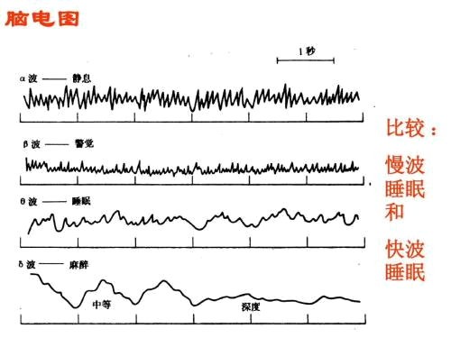  慢波睡眠（SWS） ：脑电波慢而同步，机体耗氧量下降，但脑耗氧量不变；腺垂体生长激素分泌明显增多；闭目，瞳孔缩小，全身肌肉松弛但保持一定的张力。此期睡眠分为四个时期：（四期特点要求掌握）  入睡期：此为过渡期，时所有睡眠期种最浅的一期，容易被唤醒，生命体征与新陈代谢逐渐减慢，全身肌肉开始松弛，持续几分钟。  浅睡期：仍可听见声音，容易被唤醒，身体功能活动继续减慢，肌肉逐渐放松。持续10-20分钟。  中度睡眠期：肌肉完全放松，生命体征数值下降、规则，身体甚少移动，很难被唤醒。持续15-30分钟。  深度睡眠期：身体完全松弛且无法移动，极难被唤醒，基础代谢率进一步降低，腺垂体分泌大量生长激素，加速受损组织修复。持续10分钟。  快波睡眠（FWS ）  又称：快速动眼睡眠（REM）、异相睡眠（PS）脑电图活跃，与觉醒时很难区别。肌张力低,是睡眠各期最低的，可有间断的阵发性表现，如眼球快速转动，躯体抽动，P、BP、R大幅度波动，肾上腺素大量分泌，梦境是此阶段特征之一  4.睡眠周期  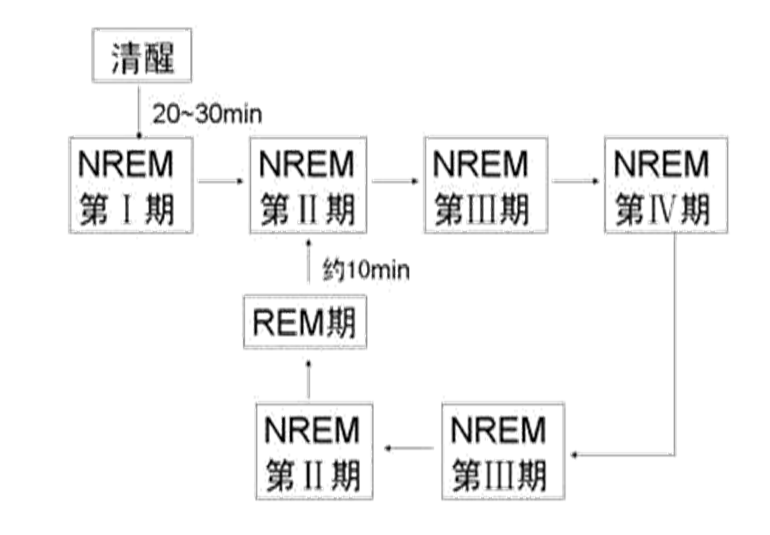  睡眠周期是慢波和快波睡眠不断重复的形态，每个睡眠周期60-120分钟不等，平均是90分钟。儿童的交替周期较成人短，约60分钟。成人每6-8h的睡眠中，平均包含4-6个睡眠时相周期。  随着睡眠的进行，快波睡眠时间延长，而慢波睡眠的中度和深度睡眠时间会相应缩短。越接近睡眠后期，快波睡眠持续时间越长。两种睡眠时相均可直接转为觉醒状态，但在觉醒状态下，一般只能进入慢波睡眠，而不能进入快波睡眠。  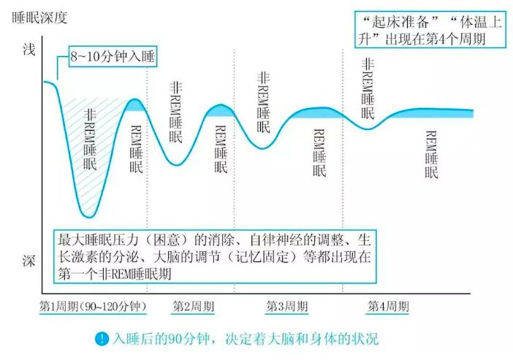  （二）睡眠的评估  1.睡眠影响因素  （1）生理因素  年龄因素 ：增长，睡眠减少  内分泌变化： 女性生理周期  昼夜节律  （2）病理因素：疼痛、精神病人、老年人，前列腺炎、尿道炎等；  （3）心理因素：压力、紧张、焦虑、感情  （4）环境因素：陌生环境下难以入睡  （5）食物因素：肉类、豆类、乳制品促进睡眠；咖啡、浓茶影响睡眠  （6）药物因素：长期服用安眠药  （7）个人习惯：改变也会影响睡眠  2.常见的睡眠障碍  （1）失眠：  是睡眠形态紊乱中最常见的一种。患者对睡眠时间和质量不满足并影响白天社会工作。病人主要表现为入睡困难、多梦、易醒、早醒和通宵不眠，总的睡眠时间减少，而且醒后仍觉疲乏。  失眠伴随症状：头晕目眩、惊悸气短、体倦乏力、急躁易怒、注意力不集中、健忘、工作学习效率下降等。  1）原发性失眠症：  原发性失眠表现为持续相当长时间的对睡眠的质和量不满意的状况。患者感到忧虑或恐惧、心理上恶性循环使本症持续存在。原发性失眠症往往在青年或中年起病。  2）继发性失眠：  常因精神紧张、环境不适、身体障碍等引起。  (2)发作性睡眠：  一种特殊的睡眠失调，发作性睡眠症患者最大的特点是，尽管他们在前一天晚上的睡眠时间足够多，但是仍然容易在第二天白天睡着，尤其是在久坐时或从事比较沉闷的工作时更是如此。控制不住的短时间的嗜睡。  在脑电图记录中可以观察到一开始就立即进入REM睡眠相，这种型式与正常睡眠明显不同。  发作时，局部肌张力突然丧失，眼睑下垂，不说话，垂头。就地躺下入睡。发作过后，病人常感到精力得到恢复。  猝倒是发作性睡眠最危险的并发症，占70%。  (3)睡眠过度：  睡眠时间过长或长期处于想睡的状态。可持续几小时到几天，对睡眠的要求控制不住，难以唤醒。除时间延长外，睡眠周期进展基本上是正常的。  (4)睡眠性呼吸暂停：  在睡眠时发生自我抑制、没有呼吸的现象。中枢性呼吸暂停是由于中枢神经系统功能不良造成的。阻塞性呼吸暂停则出现在严重的、频繁的、用力的打鼾或喘息之后，多见肥胖者。都合并有动脉血氧饱合度降低，当低于70%就可能在梦中睡死过去。  (5)其他  梦游症：主要见于儿童。 常发生在慢波睡眠的第Ⅲ、Ⅳ时相。梦游发生时，病人可下床走动，甚至完成一些复杂的动作，然后继续上床睡觉，醒后对梦游过程不能回忆。  遗尿 ：多见于儿童，与大脑发育未完全有关，睡前饮水过多或过度兴奋也可诱发。  四、促进休息和睡眠的护理措施  1.创建良好环境  2.解除不适，满足睡眠习惯  3.加强心理护理  4.合理安排护理措施  5.合理使用药物  6.睡眠障碍病人的护理  第五节 活动  一、活动的意义  （一）对健康人的意义：提高心、肺功能；提高肌肉的强度和耐力；保持关节灵活性；预防便秘；降低肥胖发生率；维持意识和智力发展，防止大脑退化；缓解压力利于睡眠；维持身心健康，促进康复,预防并发症，降低心理紧张度，情绪稳  （二）对病人的意义: 正常活动的减少会影响情绪状态及疾病的恢复。引发压力性溃疡、坠积性肺炎、肌肉萎缩、便秘等并发症。  二、活动受限原因  （一）生理因素  1．疼痛：许多疾病所带来的疼痛会反射或不自主的减少肢体活动，或限制了相应部位的活动。  2．损伤：肌肉、骨骼和关节的损伤。如挫伤、骨折、扭伤。  3、神经系统受损：人的活动有赖于神经系统的调节，一旦神经系统受损会严重地甚至是永久性地改变人体的活动功能。  4．无力：残障、严重疾病、缺氧和严重营养不良等造成全身无力致活动受限。  5．医护措施的限制：治疗和护理的需要，需对病人的活动作限制。  （二）心理因素  承受压力超过个人适应范围或心理极度忧郁和焦虑时，会发生情绪性的活动能力下降。  （三）社会因素  三、活动受限对机体的影响  活动受限影响病人的生理、心理、社交等方面，活动受限的程度越重影响越深。  1．对皮肤的影响 长期卧床或躯体移动障碍可导致皮肤的抵抗力下降，易发生压疮。  2．对骨骼和肌肉组织的影响 机体骨骼、肌肉组织的长期不活动会导致肌肉无力萎缩、腰背痛、骨质疏松、关节僵硬或挛缩、手足废用等，严重的会导致运动系统功能的丧失。  3 对心血管系统的影响  主要是引起：  （1）体位性低血压：当久卧病床的病人起立时，血管无法适应神经血管的反射，来不及收缩，造成头部供血不足，出现低血压的症状。病人感觉虚弱、眩晕，甚至发生晕倒。  （2）静脉血栓形成：由于久卧不动，使年静脉血流淤滞，血液粘稠度增加，血流速度减慢，致血液循环不畅或停滞，血管内膜受损等，最终可能形成静脉血栓，多发生于下肢深静脉，这是造成肺栓塞的危险因素之一。  4．对呼吸系统的影响  长期卧床不动，易导致呼吸系统的两大并发症。  （1）坠积性肺炎：长期卧床病人，不能做有效的咳嗽，影响呼吸道内分泌物的排除，造成大量分泌物堆积在呼吸道内，易发生肺内感染，导致坠积性肺炎。  （2）二氧化碳滞留：长期卧床病人由于胸部扩张受限和无力做有效的深呼吸，使有效通气减少，再加上呼吸道内分泌物的蓄积，将干扰氧气的正常交换，导致二氧化碳滞留。  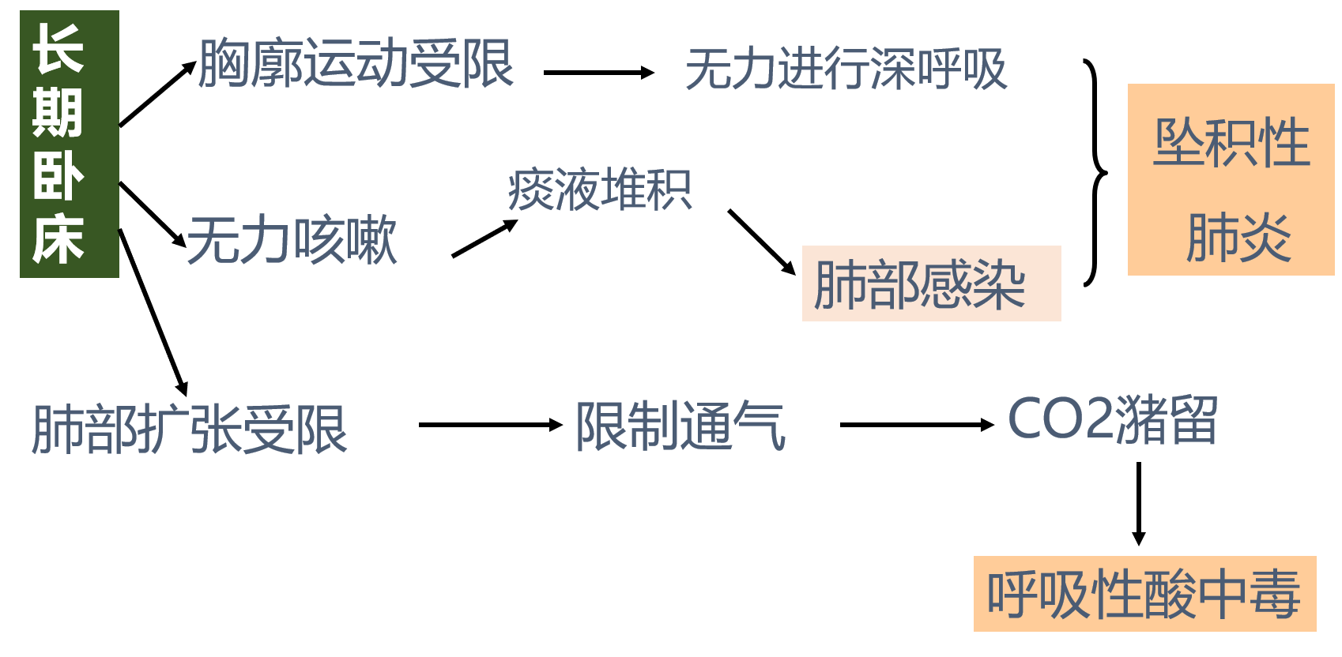  5．对消化系统的影响 由于活动量的减少和疾病的消耗，病人会出现厌食，营养不良，便秘甚至粪便嵌塞。  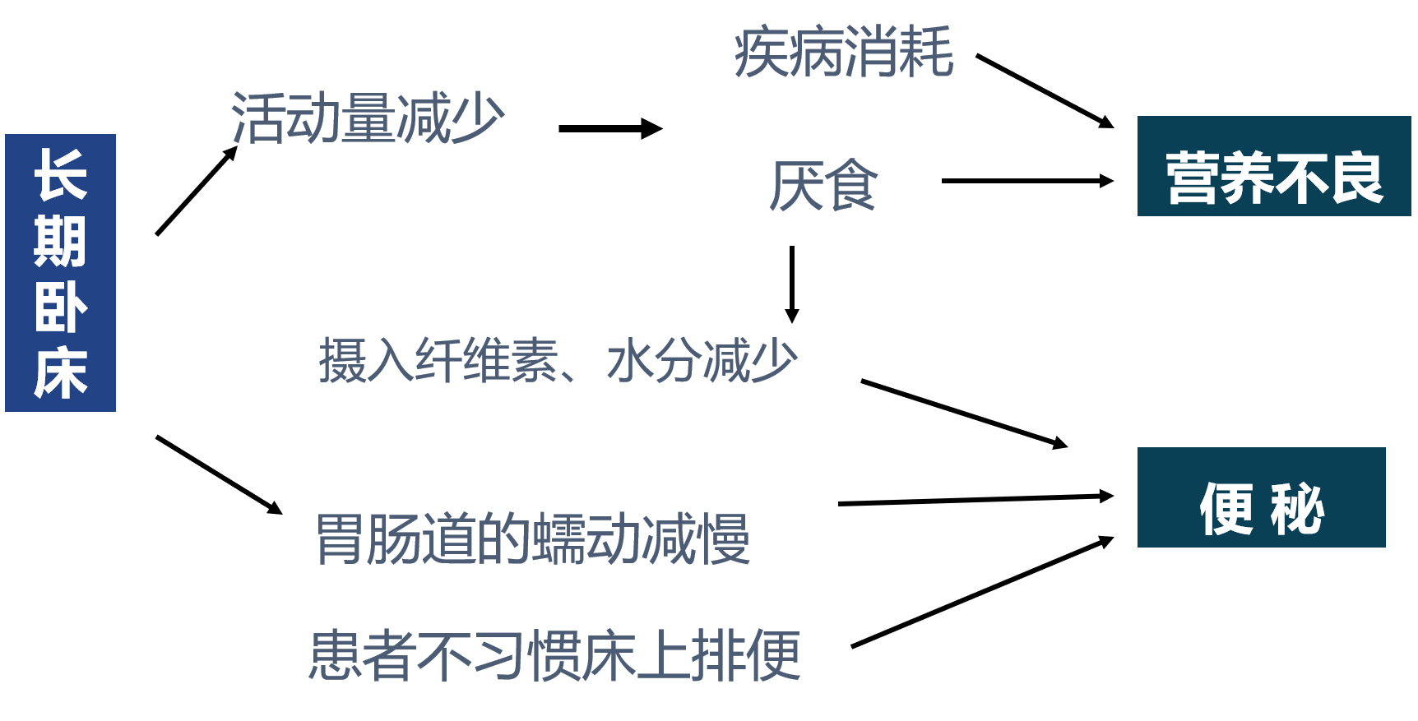  6．对泌尿系统的影响 长期卧床的病人，由于排尿姿势改变，会影响正常的排尿活动，出现排尿苦难—尿液潴留或尿失禁—泌尿系结石或泌尿道感染。  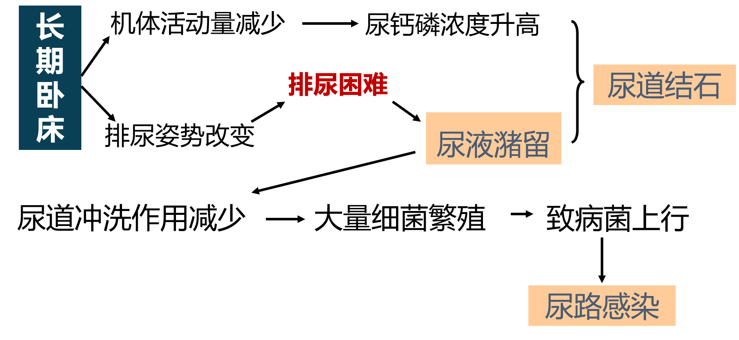  7．对心理社会因素的影响 长期卧床易使病人出现焦虑、恐惧、自尊改变、愤怒、挫折感等心理问题。尤其因意外事故造成活动受限的病人表现的尤为突出。  四、病人活动的评估  一般资料：如年龄、性别  心肺功能状态：恰当适量  骨骼肌肉状态：健康的骨骼良好的肌张力  关节功能状态：有无受限，僵硬、变形、活动有无响声或疼痛  机体活动能力：观察其行走、穿衣梳头洗漱。可分为5度。  目前患病情况：疾病的性质 和严重程度  社会心理状况：性格、态度和兴趣  五、对病人活动的指导  1、选择合适的卧位：舒适、稳定、放松。  2、保持脊柱生理弯曲和各关节的功能位置，可在颈部和腰部以软枕支托，经常变换体位练习脊柱活动，保持肌肉和关节的功能。  3、防止压疮形成：  4、维持关节的活动性：关节活动范围，指关节运动时所通过的运动弧。  关节运动：根据每一特定关节可活动的范围,对此关节进行屈曲伸展等运动,是维持关节可动性的有效锻炼方法。  主动性ROM ：个体独立完成ROM  被动性ROM： 依靠护理人员完成ROM  被动性ROM操作要点  （1）患者采取自然放松的姿势，面向操作者方向，尽量靠近操作者。  （2）观察患者的反应。  （3）依次对每个关节作屈、伸、内收、外展、内旋、外旋等活动。（关节要有支托、活动要缓慢柔和，有力度、有节律，无疼痛无抵抗，两侧对比，观察反应）  （4）每个关节每次可有节律地作5-10次完整的ROM。  （5）对急性关节炎、骨折、肌腱断裂、关节脱位等患者进行ROM时，应与医生商量，以免进一步损伤。  （6）指导患者利用健侧肢体帮助患侧肢体运动。  （7）测量生命体征，取舒适卧位，作好记录。  肌力训练  1、等长练习  增加肌肉张力而不改变肌肉长度，不伴明显的关节运动，又称静力练习。  在关节内损伤、积液、炎症存在时应用，不引起明显的关节运动，可在早期应用，预防肌肉萎缩促进静脉回流。  2、 等张练习  肌肉收缩时肌纤维缩短，即肌肉长度改变而致肢体的活动。因伴有大幅度关节运动，又称动力练习。  增加肌肉力量，并促进关节功能。常用于肌肉强度和肌肉耐力的练习。  进行肌肉锻炼注意事项：  - 使病人充分理解和合作  - 达到肌肉适度疲劳  - 不应引起明显疼痛  - 做准备及放松运动  注意肌肉等长收缩引起的升压反应及增加心血管负荷的作用 |  |  |  | 使用雨课堂分组谈论的形式进行  此为难点内容，整个睡眠周期是循环进行的，可以结合整个睡眠周期进行不同时期特点的讲解  可作为雨课堂扩展内容  使用具体的动作进行等张与等长联系的距离

巩固课堂知识内容与方法：
1.课上学生自主学习并结合实际案例进行讨论
2.学生合作探究法
3.学生作业：总结巩固法
4.学生拓展学习法
作业：
1.如何促进病人休息和睡眠？
2.阐述活动受限对机体的影响。

参考资料：
[1] 李少寒,孙尚香. 基础护理学[M].6版. 北京:人民卫生出版社,2017.
[2] 李映兰,王爱平. 护理综合实训[M].1版. 北京:人民卫生出版社,2018.
[3] 周春美,张连辉. 基础护理学[M].3版. 北京:人民卫生出版社,2015.

课后分析：
由舒适延伸到这一次课的内容，长期卧床且不能自主更换体位的患者，那他的舒适性受到了很大的影响，所以长期卧床的患者需要我们为他们的活动和休息进行计划。其中关于休息要让同学们正确对待睡眠，这是休息的主要形式，但不是唯一形式，我们为不同的患者合理安排休息和运动。
对于睡眠的相关理论知识，讲起来比较晦涩难懂，尽可能地加入一些生活元素，让他们以自身的睡眠经历去认识睡眠。

